«Приемы функциональной грамотности на уроках ОРКСЭ»
Введение в школы предметов духовно-нравственного содержания необходимо особенно сейчас, в наше время, когда происходят процессы глобализации образования. Наряду с положительными сторонами, технологизация, компьютеризация образования порождает у обучающихся фрагментарность восприятия мира, удаляет ученика от учителей и от других учеников. Ослабевает воспитательное воздействие педагогов на учащихся. Ученики стали выступать в большей степени как потребители знаний, «потребители культуры».
Развивать функциональная грамотность в школе – это значит научить ребенка решать вне предметные задачи средствами предметных знаний и своего жизненного опыта.
Что касается предмета ОРКСЭ, то он занимает совсем небольшое место в учебном плане, 1ч в 4 классе. Предмет гуманитарный, а значит основное место в нем занимает текст и работа с ним. К тому же, здесь текст помогает выполнять не только образовательные, но и воспитательные задачи при формировании духовно-нравственных качеств личности.
К критериям функциональной грамотной личности относят:
- Готовность взаимодействовать с окружающим миром, уверенная адаптация;
- Способность строить отношения в малой социальной группе, в частности в школьном классе;
- Умение самостоятельно решать учебные и житейские задачи;
- Владение навыками рефлексии, способность посмотреть на себя со стороны, оценить свою работу.
Введение в российских школах Федерального государственного образовательного стандарта начального общего образования (ФГОС НОО) определяет актуальность понятия «функциональная грамотность», основу которой составляет умение ставить и изменять цели и задачи своей деятельности, планировать, осуществлять ее контроль и оценку, взаимодействие педагога со сверстниками в учебном процессе, действовать в ситуации неопределенности. Основы функциональной грамотности закладываются еще в начальной школе и продолжают развиваться в течение всего периода школьного обучения.
В работе учителя понимание функциональной грамотности, это прежде всего, как ученик освоил теоретический материал, и как он может применить его на практике.
Это возможно, если:
1. В учебном процессе в целом осуществляется активизация познавательной мыслительной деятельности учащегося на каждом уроке;
2. Формируется навык самообучения, самообразования в учебном процессе непрерывно;
3. Формируются универсальные учебные действия, характерные для всех школьных дисциплин (развитие памяти, аналитического и критического мышления, умение четко выразить свою мысль);
4. Ученик научен работать с текстом, анализирует его и может дополнять. Умеет найти нужную информацию в источниках;
5. Умеет полученную информацию соотнести с исторической действительностью.
Преподавание предметов духовно-нравственной направленности имеет свои особенности и требует специальных педагогических технологий, отличающихся от традиционных. Задания, основанные на притчах, дают возможность получать духовные знания, моральные ценности, правила поведения в обществе, основные жизненные сценарии и много другой важной информации.
В соответствии с описанными требованиями мною были разработаны блоки заданий (Приложение). Задания направлены на формирование глобальных проблем и понимание сущности межкультурных взаимодействий на уровне, соответствующем их образовательному опыту и потенциалу их контекстных знаний; сформированность познавательных (когнитивных) умений учеников, связанных с аналитическим и критическим мышлением на уровне, соответствующем возрасту и психологическим возможностям учащихся.

ПРИЛОЖЕНИЕ 1
Работа над сказкой Л.Н.Толстого «Белка и волк»
Белка прыгала с ветки на ветку и упала прямо на сонного волка. Волк вскочил и хотел её съесть. Белка стала просить:
— Пусти меня.
Волк сказал:
— Хорошо, я пущу тебя, только ты скажи мне, отчего вы, белки, так веселы. Мне всегда скучно, а на вас смотришь, вы там вверху всё играете и прыгаете.
Белка сказала:
— Пусти меня прежде на дерево, я оттуда тебе скажу, а то я боюсь тебя.
Волк пустил, а белка ушла на дерево и оттуда сказала:
— Тебе скучно оттого, что ты зол. Тебе злость сердце жжёт. А мы веселы оттого, что мы добры и никому зла не делаем.
1. Понравилась ли сказка, если да, то чем?_______________________________________________
2. Кто является положительным героем?________________________________________________
3. Почему вы так решили? _____________________________________________________________
4. Какими качествами обладала белка? __________________________________________________
5. Кто является отрицательным героем? _________________________________________________
6. Кто оказался хитрее? _________________________________________________________________
7. Найдите главный смысл сказки. Чему нас учит она? Прочитайте.
Словарная работа
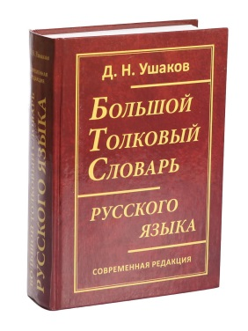
Найдите значение слова «добро» в толковом словаре Д.Ушакова

Добро____________________________
_________________________________

-Сравните героев сказки, выбрав из слов для справок подходящие качества:
Белка | Волк

Слова для справок: доброжелательная, невежливый, вежливая, приветливая, злой, невоспитанный, приветливая, недобрый.
Сделайте вывод: «Что такое добро и зло?»_______________________________________________________
______________________________________________________________________________________________________________________________________________________________________________________________
Творческие задания
Отметьте хорошие поступки да, а плохие словом нет:
Поздороваться при встрече –
Толкнуть и не извиниться –
Помочь упавшему подняться –
Засмеяться над неловкостью другого человека –
Не уступить место в транспорте –
Показывать пальцем на инвалида –
Громко разговаривать и кричать в общественных местах –
Поднять упавшую вещь другого человека –
Шептаться с кем- то в присутствии других людей –

ПРИЛОЖЕНИЕ 2
Притча
Царь и ремесло
Отправился молодой царь, горячо помолившись Богу, искать себе жену. Много он видел принцесс, да ни одна не полюбилась. А на обратном пути набрел на хижину, в которой жили старик-пастух с дочкой-красавицей. Была она смиренна сердцем и добра нравом. И подумалось царю: «Вот она, моя суженная! Сам Господь даровал мне её встретить!». И стал царь просить у пастуха руки его дочери. А тот в ответ: «А ты какое ремесло знаешь?» - «Разве царское дело – ремесло знать?!» - «Научишься ремеслу – отдам тебе дочь в жёны. А нет – ищи другую невесту!»
И вот выучился царь плести корзины и снова пришёл к пастуху. Вскоре и свадьбу сыграли. А после свадьбы тесть говорит: «Был я раньше царём в одной стране. Как-то поехали мы по морю кататься, да попали в бурю. Разбило наш корабль, спаслись только мы с дочкой. Как быть, чем жить? Я же никакого ремесла не знаю! А кабы знал, так бы не бедствовал… Зато теперь ты больше, чем просто царь, ты еще и корзинщик! Ремесло хлеба не просит, зато само кормит!»
1. Какая из пословиц подходит по смыслу к данному тексту?
- У ленивого, что на дворе, то и на столе.
- Труд при учении скучен, да плод от учения сладок.
- Есть калачи – не сидеть на печи.
2. Раскрасьте ту картину, которая больше всего подходит к прочитанной притче.

3.Выберите утверждения, которые считаешь верными.
- Труд – бесполезное занятие.
- В радость человеку только то, над чем он хорошенько потрудился.
- Никогда не поздно учиться новому.
- Ремесло хлеба не просит, зато само кормит.
- Если что-то умеешь – остановись на этом.
4. Разгадайте филворд по притче.
5. Придумай и напиши, какую пользу приносят человеку новые знания.
______________________________________________________________________________________________________________________________________________________________________________________________________________________________________________________

ПРИЛОЖЕНИЕ 3
Тема: «Россия – наша Родина»
1. Велика наша страна. На многие километры тянется она с запада на восток. Богата её природа, разнообразен животный и растительный мир. Человек в течение многих столетий осваивал ее просторы.
Рассмотрите карту и отметьте звёздочками места, где был ты или твои родители.
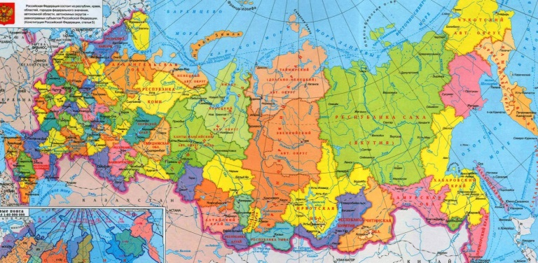
2. Подберите синонимы к слову Родина:________________________________________________________________________
3. С помощью этих слов запишите, что для тебя значит это слово_____________________
4. Запишите в соответствующую клетку таблицы то из перечисленного далее, что относится к природе, а что к культуре.
Автомобиль; горная река; храм; книга; иконы; велосипед; лес; Чёрное море; водопад; атмосфера Земли.
Культура | Природа
1. | 1.
2. | 2.
3. | 3.
4. | 4.
5. | 5.

5.Прочитайте высказывания и ответьте на вопросы.
1. «Родина жива и будет жить, пока в душе каждого человека есть отголоски её тихого голоса». Как ты думаешь, где можно «услышать голос Родины?»
_____________________________________________________________________________________________________________________________________________________________________________________________________________________________________________
2. «Необыкновенны и прекрасны те цвета, в какие окрашивается наша Родина. Каждый цвет имеет свой смысл: жёлтый –цвет золотых куполов, необъятных полей, когда на них созревает пшеница и рожь…»
Какие ещё цвета напоминают тебе о Родине? Почему?
____________________________________________________________________________________________________________________________________________________________________
3. «Сколько чудесных ароматов таит в себе наша Родина: цветущие луга, выпеченный хлеб, свежесть морозного утра».
Продолжи этот ряд.
____________________________________________________________________________________________________________________________________________________________________
6.У каждого человека есть малая родина – место, где он родился и вырос. Напишите, какое место является твоей малой родиной.
__________________________________________________________________________________

